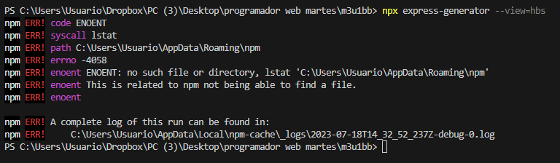

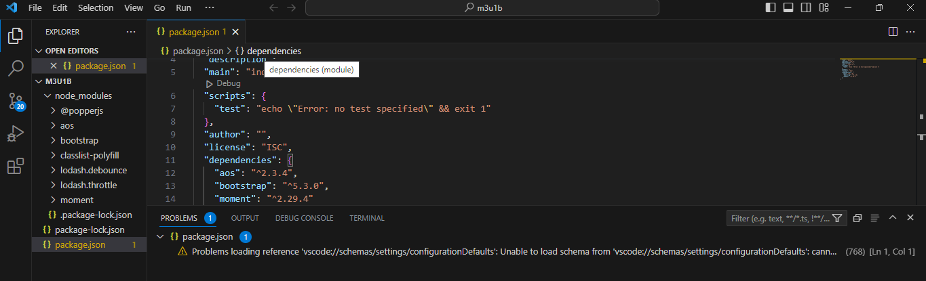

Un compañero me dijo que ponga:

npm install -g npm

npm install -g express-generator

npx express-generator –view=hbs

y me salió todo eso, que entiendo que ya estaría npx entonces!!!!

